

**Proyecto SAR**

**Informe de Cambios**

Informe Cambios. Versión 1.0

03 de abril de 2018

Estatus: Restringido

# Tabla de Gestión de Configuración

|  |  |  |  |
| --- | --- | --- | --- |
| **Versión** | **Fecha** | **Contenido o modificaciones** | **Propósito** |
| 0.1 | 03/04/2018 | Descripción del equipo de mantenimiento | Añadir documentación asociada a las personas responsables. |
| 0.2 | 03/04/2018 | Creación y detallado del Formulario de Cambios | Que el cliente pueda enviar sus peticiones a través de una vía oficial |
| 0.3 | 17/04/2018 | Actualización de las respuestas recibidas por el Formulario de Cambios | Especificar y agrupar las solicitudes que ha realizado el cliente |
| 0.4 | 20/04/2018 | Catalogación de los cambios propuestos | Esclarecer los detalles del cambio, determinar esfuerzos y prioridades |

# Resumen

# Índice

# Tabla de Descripción de Roles

|  |  |  |  |
| --- | --- | --- | --- |
| **Miembro** | **Rol** | **Responsabilidades** | **Actividades** |
| Eduardo Hilario Serrano | Cliente | Dueño del software. | Aceptar o rechazar los cambios finales. |
| Jon Larrea Martínez | Responsable de revisiones | Encargado de la Revisión Técnica Formal. | Concreta los elementos a evaluar y gestiona el proceso. |
| Marcos Asenjo González | Transcriptor | Documentar las tareas del equipo. | Documenta hallazgos, decisiones y recomendaciones durante las actividades realizadas. |
| Javier Martín González | Autoridad de Configuración | Responsable de la gestión de configuración del software. | Inspecciona el correcto versionado, trazabilidad y modificación de los elementos software. |

# Formulario de Petición de Cambio

Durante la Fase de Mantenimiento del producto de software ofrecido por parte de MONJE, se da la posibilidad al cliente de enviar en un formulario las solicitudes de cambio deseadas, las cuales pueden ser correctivas en caso de detectarse un error o perfectivas en caso de que quiera que se agregue nueva funcionalidad a la aplicación.

Para mantener la organización de las peticiones y llevar un registro de las solicitudes que se reciban, se ha habilitado un formulario, que además, envía al equipo de trabajo una notificación por correo electrónico cada vez que se recibe un nuevo cambio.

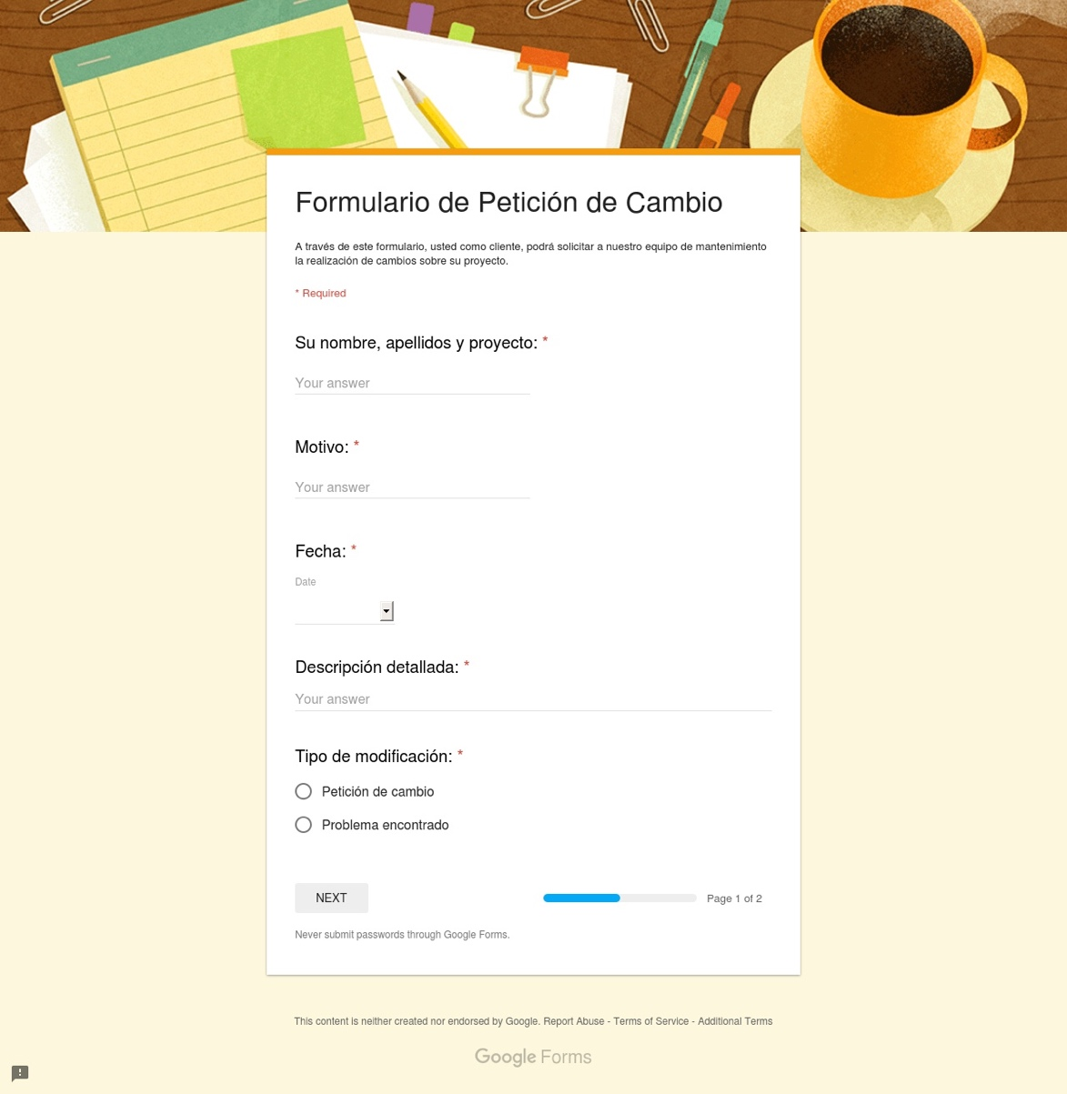

**Ilustración 1: Formulario de Google Docs de Petición de Cambios**

Dicho formulario es accesible a través de la siguiente dirección web:

<https://goo.gl/forms/a4i7o1fyoewmIe3m1>

Para registrar la solicitud que realiza un cliente, es necesario que se proporcione la siguiente información:

* Identificación de la persona que realiza la petición y proyecto
* Motivo
* Fecha
* Descripción detallada
* Tipo de modificación
* En el caso de ser un problema, se solicita que proporcione más información para reproducirlo

Cada petición recibida, además de ser enviada por email al equipo, queda guardada en una hoja de cálculo donde además se le asigna un código de identificación que es con el que se tratará a cada cambio. El identificador es del tipo PCU-xxx siendo PCU las siglas "Petición de Cambio Unitario" y xxx el número de identificador correlativo, empezando por el 001.

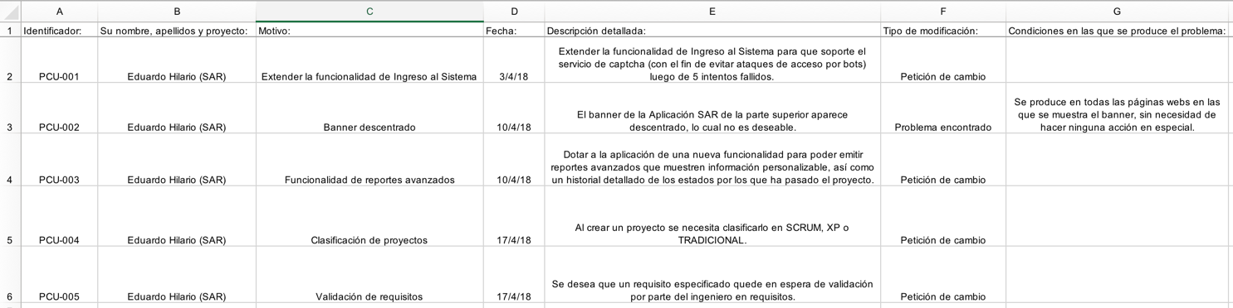Por parte del cliente Eduardo Hilario, del proyecto SAR, se recibieron 5 peticiones de cambio durante el mes de abril, las cuales son las siguientes:

**Ilustración 2: Peticiones recibidas a través del formuario**

# Peticiones de Cambios tratadas

## PCU-001

Se trata de un cambio perfectivo, ya que queremos modificar la funcionalidad del sistema para que tras cinco intentos de autenticación se pida la verificación mediante captcha. Por tanto, se trata de una incorporación del producto software para cubrir la expansión en las necesidades del usuario y no tanto una corrección de errores en el producto software.

**Nuevos requisitos o modificaciones sobre los existentes**

En este caso sería necesario modificar el requisito CU-06 (Ingreso al Sistema). De todos los campos de este requisito (resumen, pre-condiciones, post-condiciones, autor...) sólo es necesario cambiar el apartado de "Caminos de Excepción". Actualmente los caminos de excepción del caso de uso de ingreso al sistema sólo incluyen el caso de que, al introducir un par usuario-contraseña, éste sea erróneo y por tanto se vuelva a solicitar la introducción de datos mostrando un mensaje de error.

Hay que incluir un nuevo camino de excepción (el camino 2) que nos indique que, al introducir cinco veces el par usuario-contraseña de una manera errónea, se muestre un captcha que permita verificar que el usuario no se trata de un robot. Al introducir correctamente el captcha se volverá a la ventana de introducción de datos para seguir introduciendo las credenciales.

**Estimación del esfuerzo**

Consideramos que el esfuerzo requerido para la realización de este cambio es relativamente pequeño comparado con otras tareas de corrección o aumento de la funcionalidad ya que únicamente modificamos un requisito (Requisito CU-06) y dentro de éste es una parte muy concreta de su funcionalidad la que modificamos (añadir una comprobación más al formulario). Además, el requisito modificado no tiene interdependencias fuertes con otros requisitos, por lo que las tareas de revisión y aceptación serán más ligeras que en otros cambios.

Como el equipo actualmente se encuentra ocioso sin cambios que realizar, es por esto que estimamos un esfuerzo de 4 personas-día.

**Prioridad**

No se han producido varias peticiones de cambio simultáneas, por lo que esta petición será la más prioritaria al ser única, independientemente del esfuerzo requerido.

## PCU-002

Se trata de un cambio correctivo en el que se pretende arreglar la alineación de una imagen, en concreto del banner de la aplicación que aparece descentrado. Es un arreglo sobre un fallo que se ha producido en las fases anteriores y por tanto no se requiere añadir ninguna funcionalidad extra.

**Nuevos requisitos o modificaciones sobre los existentes**

En este caso no es necesario hacer ningún cambio en los requisitos debido a que no hay ninguna modificación de funcionalidad ni agregación de ninguna nueva. Sobre lo ya existente, lo único que se pretende es arreglar una alineación de la imagen.

Igualmente, no hay que añadir ningún camino a los requisitos.

**Estimación del esfuerzo**

Consideramos que el esfuerzo requerido para la realización de este cambio es relativamente pequeño comparado con otras tareas de corrección, ya que únicamente es necesario realizar unos ajustes de diseño y no de funcionalidad como tal. Además, el requisito modificado no tiene ninguna dependencia con ningún requisito.

Es por esto que estimamos un esfuerzo de 1 personas-día.

**Prioridad**

Se ha producido otra petición de cambio simultánea, pero esta además de ser correctiva es muy ligera en temas de esfuerzo y, por lo tanto, será la prioritaria.

## PCU-003

Se trata de un cambio perfectivo ya que queremos modificar la funcionalidad del sistema para que permita la emisión de reportes avanzados sobre un proyecto de forma personalizada, en base a los requerimientos que se esperan de este informe. Por tanto, se trata de una incorporación del producto software para cubrir una necesidad del usuario y no tanto una corrección de errores en el producto software.

**Nuevos requisitos o modificaciones sobre los existentes**

En este caso sería necesario crear un Requisito CU-10 (Generar Reporte Avanzado de Proyecto). Los campos de este requisito serán similares a los del requisito CU-09 (Generar Reporte de Requisito), siendo la diferencia principal el resumen respecto al informe que se quiere crear, que en este caso es sobre un proyecto y no sobre un requisito. Los detalles de los caminos de creación de un informe pueden ser iguales que los de requisitos, seleccionando así lo deseado según una serie de filtros concretos para este tipo de reporte. Actualmente los caminos de excepción del caso solo incluyen el error de solicitar un informe sobre un filtro sobre el que no hay datos.

No hay que incluir ningún camino de excepción adicional.

**Estimación del esfuerzo**

Consideramos que el esfuerzo requerido para la realización de este cambio es medio comparado con otras tareas de corrección, ya que, aunque partimos de una base como es la de generar un informe de un requisito, hay que hacer adaptaciones según los filtros correspondientes a los proyectos y la obtención de los estados del mismo. Aun así, el requisito modificado no tiene interdependencias fuertes con otros requisitos.

Es por esto que estimamos un esfuerzo de 3 personas-día.

**Prioridad**

Se ha producido otra petición de cambio simultánea, y esta es la que más esfuerzo requiere, por lo tanto, será la menos prioritarias de las dos.

## PCU-004

Se trata de un cambio perfectivo ya que queremos modificar la funcionalidad del sistema para que, durante la creación de un proyecto nuevo, haya un campo más en el que se pueda categorizar el proyecto según el tipo de metodología a utilizar (SCRUM, XP o TRADICIONAL). Por tanto, se trata de una incorporación del producto software para cubrir una necesidad del usuario y no tanto una corrección de errores en el producto software.

**Nuevos requisitos o modificaciones sobre los existentes**

En este caso sería necesario modificar el Requisito CU-03 (Crear Proyecto). De todos los campos de este requisito (resumen, pre-condiciones, post-condiciones, autor...) realmente solo hay que modificar el "Curso básico de eventos" para que el punto 2 donde se detallan los campos desplegados, sea mencionado el nuevo campo de "metodología".

No hay que incluir ningún camino de excepción adicional.

**Estimación del esfuerzo**

Consideramos que el esfuerzo requerido para la realización de este cambio es relativamente pequeño comparado con otras tareas de corrección o aumento de la funcionalidad ya que únicamente modificamos un requisito (Requisito 03) y dentro de éste es una parte muy concreta de su funcionalidad la que modificamos (añadir campo más al formulario con un desplegable de opciones). Además, el requisito modificado no tiene interdependencias fuertes con otros requisitos, por lo que las tareas de revisión y aceptación serán más ligeras que en otros cambios.

Es por esto que estimamos un esfuerzo de 1 personas-día.

**Prioridad**

Se ha producido otra petición de cambio simultánea, y esta es la que menos esfuerzo requiere, por lo tanto, será la más prioritarias de las dos.

## PCU-005

Se trata de un cambio perfectivo ya que queremos modificar la funcionalidad del sistema para que, tras la especificación de un requisito quede en espera de validación por parte del ingeniero en requisitos. Por tanto, se trata de una incorporación del producto software para cubrir una necesidad del usuario y no tanto una corrección de errores en el producto software.

**Nuevos requisitos o modificaciones sobre los existentes**

En este caso sería necesario modificar el Requisito CU-01 (Especificar Requisito). De todos los campos de este requisito (resumen, pre-condiciones, post-condiciones, autor...) realmente solo hay que modificar el de post-condiciones, para que una vez especificado pase a estado "Pendiente de revisión" y no a "Especificado" como se encuentra actualmente. No hay que incluir ningún camino de excepción adicional.

Además, hay que crear un nuevo Requisito CU-11 (Validar Requisito) que recoge los detalles de la nueva funcionalidad por parte del ingeniero de requisitos para proceder a la validación de las solicitudes recibidas.

**Estimación del esfuerzo**

Consideramos que el esfuerzo requerido para la realización de este cambio es alto comparado con otras tareas de corrección o aumento de la funcionalidad, ya que se requiere de la implementación de un sistema de revisión para un rol en concreto, que hasta ahora no estaba desarrollado, y que supone un nuevo requisito del mismo con sus características, eventos y excepciones.

Además, el requisito nuevo tiene una ligera dependencia con otros requisitos del sistema (como es el de creación de requisitos a la hora de establecer el estado del mismo, o el de listado de requisitos para no mostrar los no validados a los roles que no deberían tener acceso aún), por lo que las tareas de revisión y aceptación serán más costosas que en otros cambios.

Es por esto que estimamos un esfuerzo de 3 personas-día.

**Prioridad**

Se ha producido otra petición de cambio simultánea, y esta es la que más esfuerzo requiere, por lo tanto, será la menos prioritarias de las dos.